嵌入式录播主机
规
格
书

嵌入式录播主机
C500

_{V1.0}

上海大因多媒体技术有限公司

免责声明
本手册中的信息已仔细检查，上海大因多媒体技术有限公司嵌入式录播主机技术不存在侵犯任何专利权或其他第三方权利。
上海大因多媒体技术有限公司对任何不包含在本文档中的错误不承担任何责任，上海大因多媒体技术有限公司也不承诺在本文档中更新或保持最新信息。
上海大因多媒体技术有限公司保留对此文档或产品进行改进的权利，恕不另行通知。
版权声明
本文档的任何部分均不得复制，传播，转录，存储在检索系统中或翻译的任何部分转换成任何语言或计算机文件，未经明确的书面许可不得以任何形式或任何方式-电子，手册转载。
©上海大因多媒体技术有限公司版权所有2023。
版权所有。

安全须知
请先阅读所有说明，然后再尝试打开包装，安装或在连接电源之前，请操作本设备。打开包装并安装设备时，请记住以下几点：
＊始终遵循基本的安全预防措施，以减少火灾风险，电击和人身伤害。
＊为避免起火或电击危险，请勿将本机淋雨，潮湿或将本产品安装在靠近水的地方。
＊切勿将任何液体溅到本产品之上或之中。
＊切勿通过任何方式将任何物体塞入本产品设备上的开口或空槽，因为可能会损坏单元内部零件。
＊请勿将电源线连接到建筑物表面。
＊仅使用随附的电源设备。 如果电源已损坏请勿使用。
＊请勿在电源线上放置任何物品在或放置在人行走的通道上。
＊为防止设备过热，请勿将所有设备堆叠在一起或提供通风并允许足够的空间使空气在设备周围流通。
＊警告：本产品属于A类设备。在居住环境中，运行此设备可能会造成无线电干扰。

修订记录
版本号 | 日期 | 变更内容 | 备注
V1.0 | 2022年10月15日 | 新版制定

- 产品概述

C500是一款集课件录制、直播、点播、智能导播、存储等多功能于一体的集成录播设备，基于嵌入式硬件架构设计，产品高度稳定。设备支持4路SDI+1路HDMI的视频信号输入。设备支持电影模式+资源模式同时录制和直播，画面支持1/2/3/4//6分屏、画中画模式显示和录制。录播主机C500搭配广电录播触控屏，让用户的操作更灵活、快捷。结合广电教育录播系统资源管理平台、导播巡课平台可实现各种不同场景的应用需求

规格参数
型号 | C500
系统结构 | 嵌入式Linux系统
视频输入 | 4路SDI输入+1路HDMI信号输入
视频输出 | 2路HDMI+1路VGA输出
视频显示 | 支持单画面、画中画、画外画、2/3/4/6分屏
最大输入分辨率 | 1080P@60fps
音频输入 | 2路
音频输出 | 3路
音频编码 | AAC
视频输出格式 | MP4
视频编码帧率 | 1～30fps
视频码率 | 50kbps~40Mbps可调
音频码率 | 8~420KB可调
数据存储 | 标配1T硬盘，支持扩展
RS485接口 | 4组
RS232接口 | 2组
网口 | 1个千兆网络接口
USB接口 | 1个USB2.0，1个USB3.0
导播功能 | 视频预览/直播画面监视/视频切换/预直播画面监视/直播画面多分屏显示/双电影导播模式/片头片尾/特技效果/字幕、角标logo等
录播功能 | 实时推流/同步录制/电影模式录像/资源模式录像/资源模式和电影模式同时工作/手动和全自动导播/一键开启推流和录像/本地通道回放/内置播放器/双导模式下两个电影模式同时工作
软件升级 | 支持网络升级、RS232串口升级
存储模式 | 支持内置硬盘、外接USB存储；支持USB导出；支持FTP下载、上传录像
直播协议 | 标准RTMP协议，支持RTSP实时协议流，UDP组播流、TCP单播流
网络协议 | 支持TCP、UDP、RTMP、RTSP、、FTP、DHCP协议
电源 | DC 12V/3A
设备尺寸 | 1U机架式

设备接口说明
序号 | 接口 | 说明
1 | 电源口 | DC 12V/3A
2 | USB接口 | 1路USB3.0：连接USB外围设备使用，鼠标、键盘、导播台等
3 | NET | 1路千兆以太网接口
4 | USB接口 | 1路USB2.0：连接USB外围设备使用，鼠标、键盘、导播台等
5 | HDMI-OUT | 视频信号输输出接口。
6 | HDMI-OUT | HDMI信号输出接口
7 | HDMI-IN | HDMI信号输入接口，支持音频，用作教学电脑或一体机信号输入
8 | VGA-OUT | VGA信号输出，输出导播界面
9 | SDI-IN | 4路SDI接口，3G/HD-SDI自适应，每个接口最大支持1080P60输入
10 | 音频输入输出接口 | 1路line-in，1路MIC-IN；2路line-out
11 | 耳机监听接口 | 3.5mm音频输出接口，可接监听耳机，监听LINE-IN进入的声音
12 | COM集控口 | COM1-COM4等4个串口，均支持RS485，其中，COM3/4,可支持RS232。可用于单独接跟踪主机、摄像机、导播台、中控等设备，自带12V电源输出，可供外接设备供电，如分析摄像机

应用场景
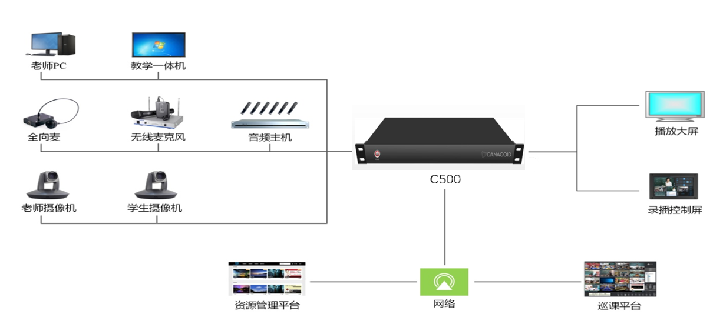

建议配置清单
序号 | 设备名称 | 型号 | 数量 | 备注
1 | 4机位精品录播主机 | C500 | 1台
2 | 老师双目跟踪摄像机 |  | 1台
3 | 学生双目跟踪摄像机 |  | 1台
4 | 高清云台全景摄像机 |  | 2台 | 可选
5 | 录播控制屏 |  | 1台 | 可选10.1寸屏
6 | 音频处理器 |  | 1台
7 | 指向麦克风 |  | 6支
8 | 无线麦克风 |  | 1套 | 可选
9 | 网络交换机 |  | 1台 | 可选
10 | 巡课平台
11 | 资源管理平台

